**Gasanesthesieapparaat:**

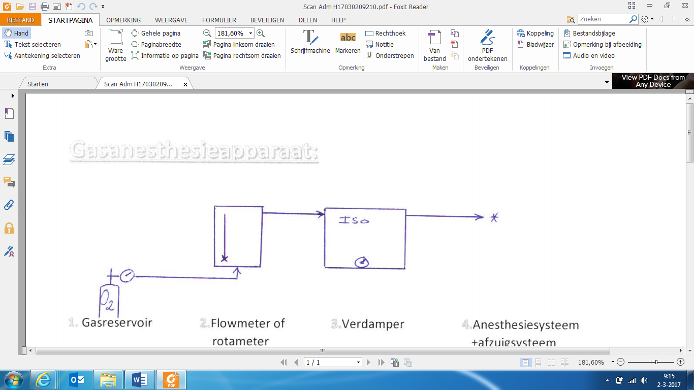

*

**1.** Gasreservoir **2.**Flowmeter of **3.**Verdamper **4.**Anesthesiesysteem

rotameter +afzuigsysteem

\***4. Anesthesiesystemen:**

***Open systeem***

Hierbij wordt een mengsel van buitenlucht (21% zuurstof) en een inhalatie-anestheticum ingeademd. Een stabiele anesthesie is uitgesloten en daarmee is deze techniek obsoleet te noemen.

Vb. Open drop, Box, Masker

***(Non-rebreathing)***

***Half-open systeem***

Door het geven van een voldoende hoge flow wordt er voor gezorgd dat er **geen** hergebruik van het uitgeademde gas mengsel is. De totale gasflow zal minimaal 200-400 ml/kg/minuut moeten bedragen met een zuurstof percentage van minimaal 30%. Deze techniek kent een hoog verbruik van isofluraan en zuurstof maar het bijbehorende anesthesiesysteem is goedkoop in aanschaf en simpel in het gebruik. De anesthesiesystemen die hierbij gebruikt kunnen worden zijn: Lack, Bain, Philip Ayre T-piece etc. De ademweerstand is laag en daarom heeft deze benadering de voorkeur bij gebruik bij dieren tot 5-7 kg.

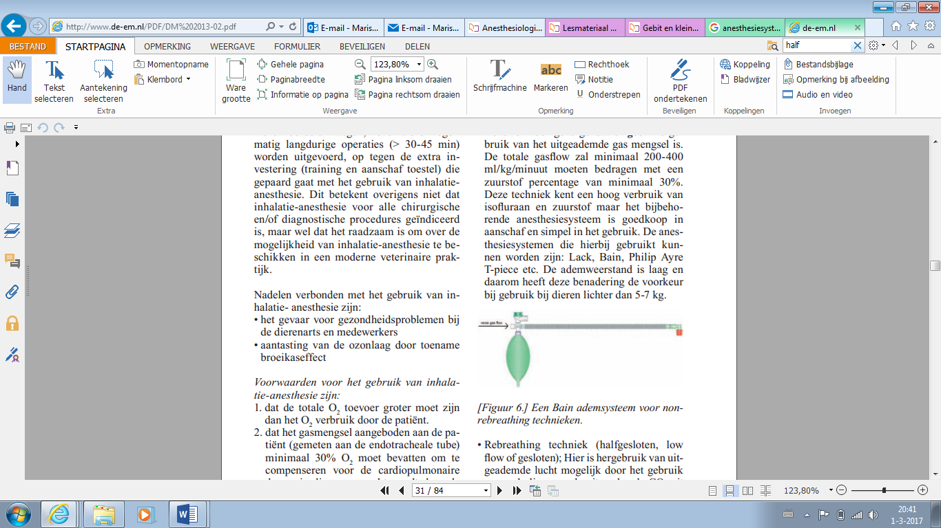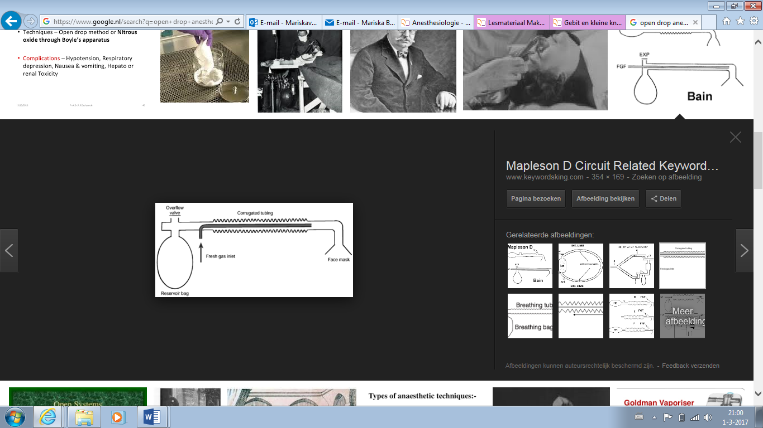

***(Rebreathing)***

Hier is hergebruik van uitgeademde lucht mogelijk door het gebruik van soda-lime om de uitgeademde CO2 uit het systeem te verwijderen. De totale gasflow is maximaal 50 ml/kg/min en nog lager bij een gesloten systeem. Het zuurstof percentage in de totale gasflow zal minimaal 50% moeten bedragen. Door de menging van vers gas met 50% O2 met het uitgeademd gas wordt het O2% van het inspiratoire mengsel verlaagd. Om in ieder geval in het inspiratoire gasmengsel de 30% O2 te garanderen dient het vers toegediende gas 50% O2 te bevatten. Het cirkelsysteem is het meest gebruikte anesthesiesysteem voor deze techniek. Vanwege de rebreathing vergt het meer en intensievere bewaking van de patiënt. De ademweerstand en dode ruimte in dit systeem zijn groter en daardoor is het ongeschikt om gebruikt te worden bij patiënten lichter dan 5-7 kg.

***Half-gesloten systeem***

Er wordt een overmaat gegeven.

***Gesloten systeem***

Exact de juiste behoefte wordt gegeven (weinig tot niet gebruikt in DGK).

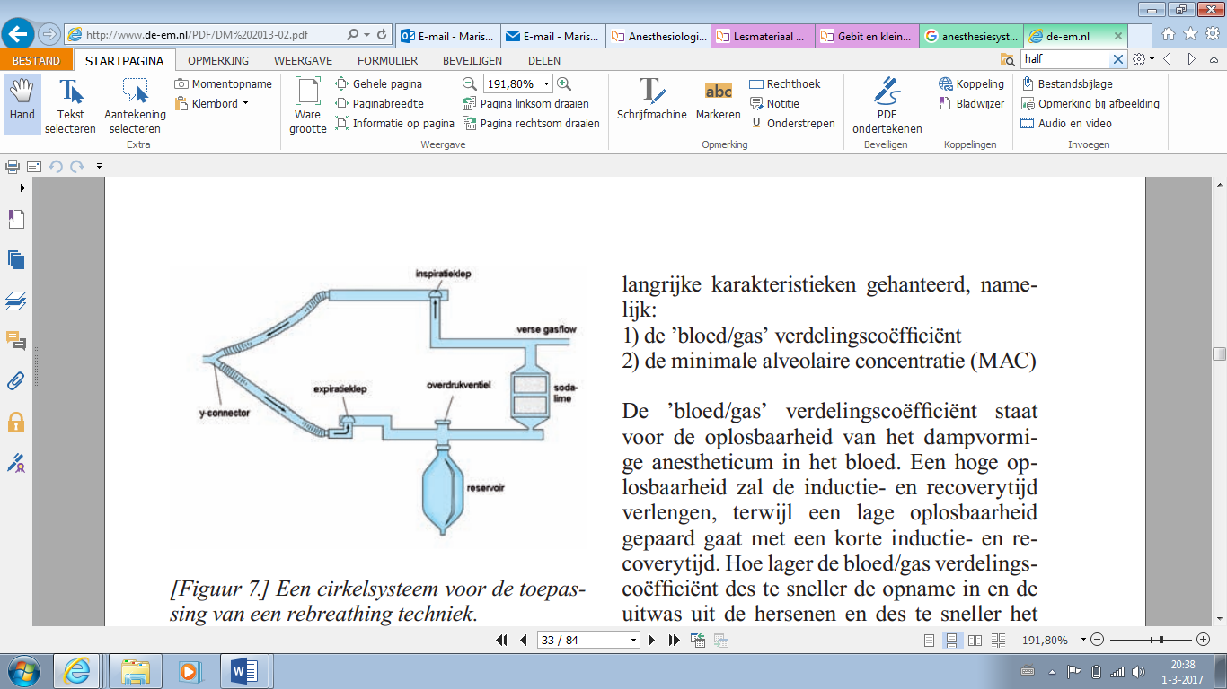

|  |  |
| --- | --- |
| Ademvolume | = tidaal volume = uitgeademd volume = Vt = TV =  Kleine hondjes en katten: 15 ml/kg  Honden >40 kg: 10 ml/kg  (ademballon moet minimaal 2-3x ademvolume kunnen bevatten, meestal 2l gebruikt) |
| Adem Minuut Volume | = hoeveelheid gas die per minuut wordt in- en uitgeademd = AMV = V0 =  **Vt * ademhalingsfrequentie**  *Ademhalingsfre quentie:*  Kleine hondjes en katten: 15/minuut  Honden >40 kg: 10/minuut |
| Minimale O2-behoefte | = hoeveelheid O2 minimaal nodig om in rust de stofwisseling normaal te laten verlopen (incl. veiligheidsmarge)  10 ml/kg/minuut |

|  |
| --- |
| ***(Non-rebreathing)***  ***Half-open systeem***  Gasflow = AMV * 2,5  (Geen hergebruik dus vers gas voor iedere ademteug) |
| ***(Rebreathing)***  ***(Half-)gesloten systeem***  Gasflow = 10 ml O2/kg/minuut  (in principe aanvoer zuurstof die metabool verbruikt wordt) |